Vite给我们提供了使用配置文件的方式，与先前在学习nestJs的时候的使用方式略有不同。

你能说说在vite中如何使用配置文件吗？

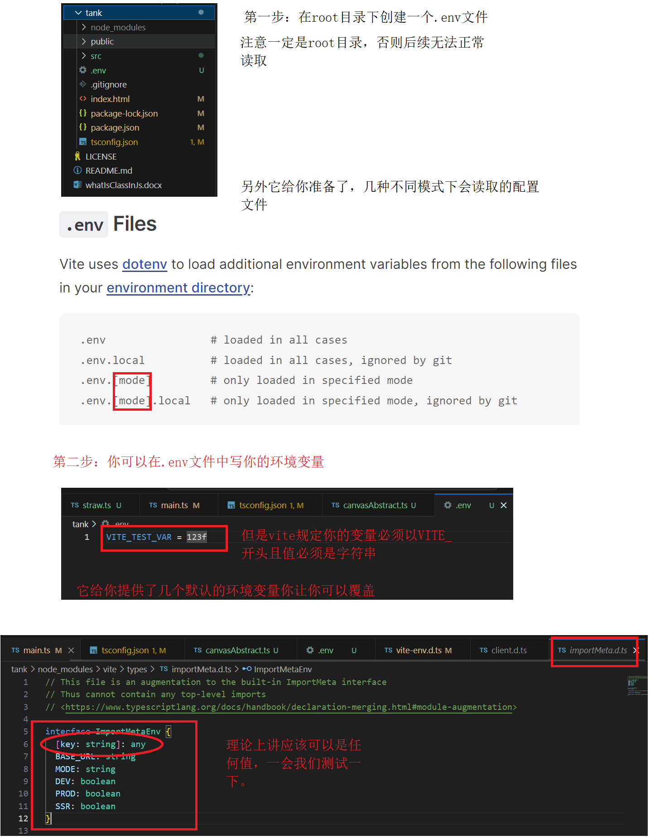

在完成了上面的步骤后：你就可以直接在文件中读取这个环境变量了。

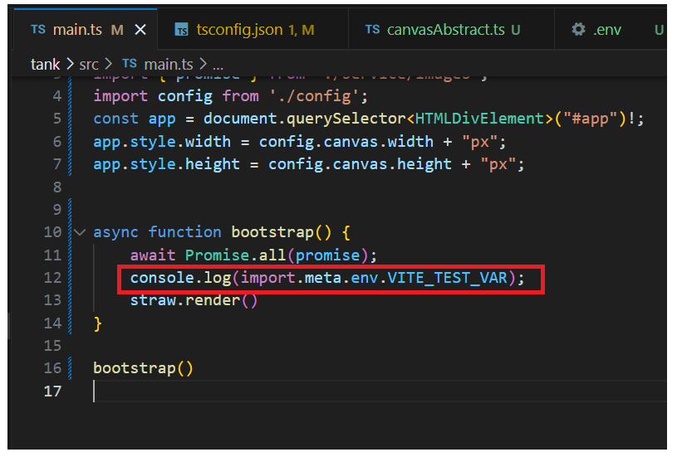

当然这只是演示一下vite环境变量文件的基本用法，它其实还可以读取别的配置项文件。这个我们放到另一个问题研究。

在使用vite开发我们的tank项目的时候，有一个用于写很多类型声明的“vite-env.d.ts”文件，你知不知道这个文件的具体用法？

在实际开发过程中，我们大多数时候是使用框架进行开发，对于一些变量，我们期望将其抽取出来，以保证我们可以在任何文件中都能直接使用。所以学习框架的环境变量配置是有必要的。

我们先来看一下这个文件长什么样子：

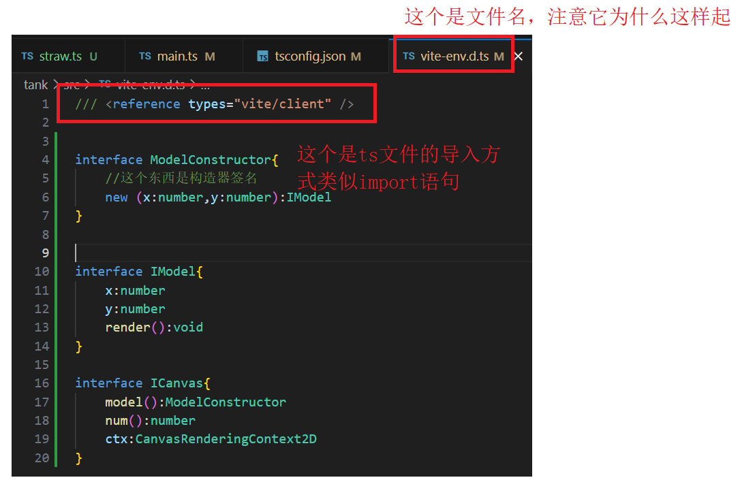

其实官网对这个的解释非常简单，就是说有时候你想自己添加一下类型提示，你就可以在这个文件中定义些interface等等，我们可以来看一下官网的简要介绍。

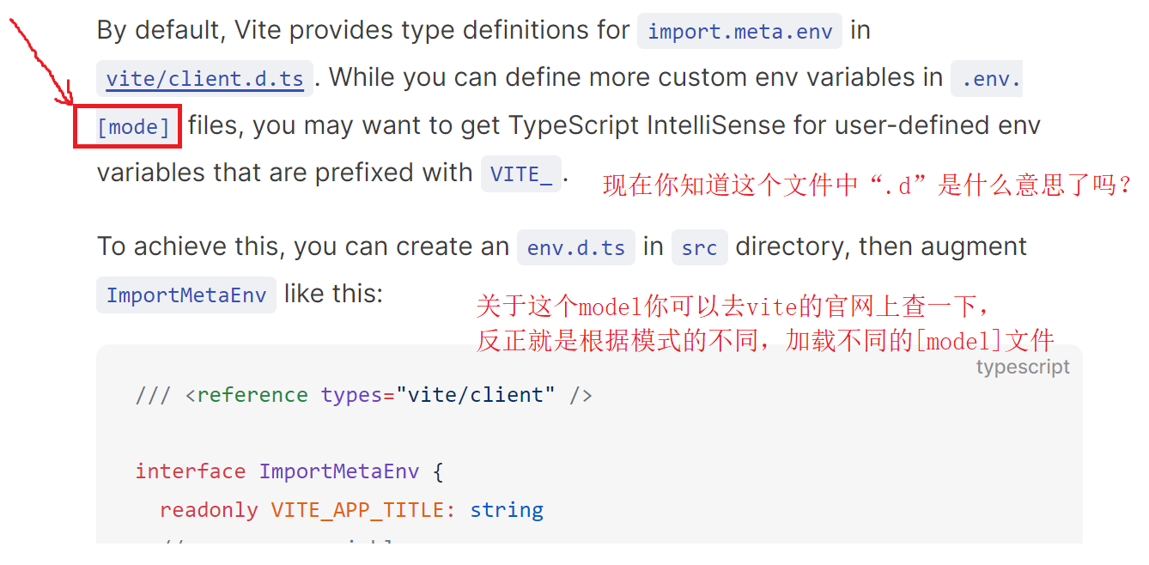

~~~~~~~~~~~~~~~~~~~~~~~~~~~~~~~~~~~~~~~~~~~~~~~~~~~~~~~~~~~~

写在开头

项目的配置文件

在写项目的时候，会有一些参数是我们可能会在所有文件中都用到的。我们可以将其抽离出来放到一个单独的文件中，在我们用到的时候直接导入使用就可以了。这样做得好处是，在后期维护代码的时候，我们不必再一个个文件的修改，而是可以通过直接修改配置项文件的方式，来实现代码快速的维护。Tank项目是使用vite打包工具开发的，vit官网上也给我们提供了一些如何使用配置文件的说明，但其操作起来有些费劲，因为vite为了防止配置文件中的环境变量泄露，要求所有的环境变量必须以”VITE_”开头，而且默认只能设置字符串的值（其实字符串一般也够用了）。所以这里我们还是模仿webpack那种形式，自己创建一个配置项文件，因为我们会用它进行图片地址的统一管理。但是vite给我们提供了一个vite-env.d.ts的配置文件，这个文件比较重要。它的功能是：智能的提供代码提示和类型限制。

这里我们先介绍如何创建config.ts配置项文件

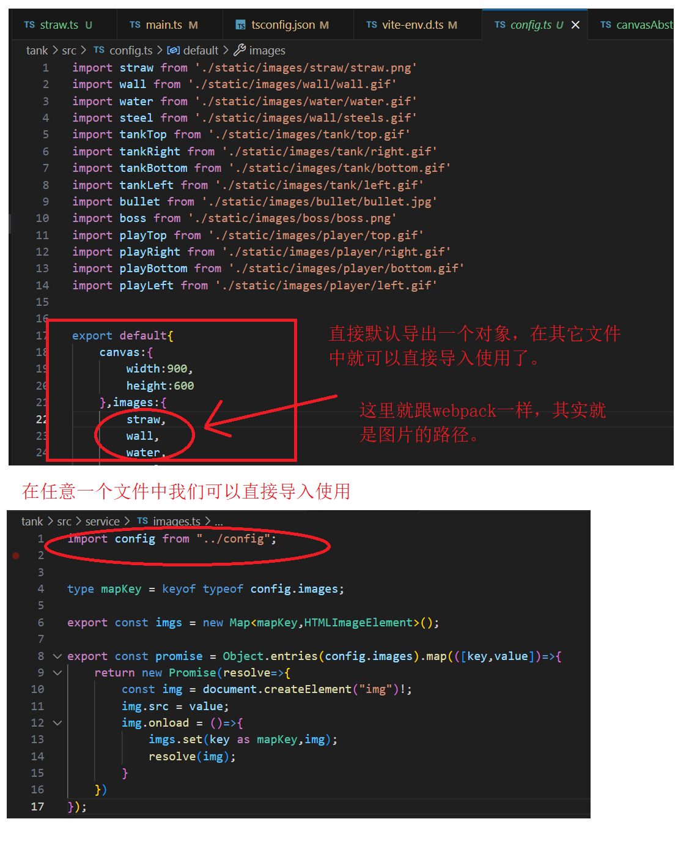

上图演示了如何创建项目的配置项文件，及在其它文件中是如何引入并使用的。

而vite-env.d.ts文件，是我们在使用vite进行项目的初始化的时候vite自动给我们创建好的，我们可以直接在其中定义ts的interface接口，type类型等，然后可以在项目的任何文件中直接使用它。非常的好用！我来简单的演示一下：

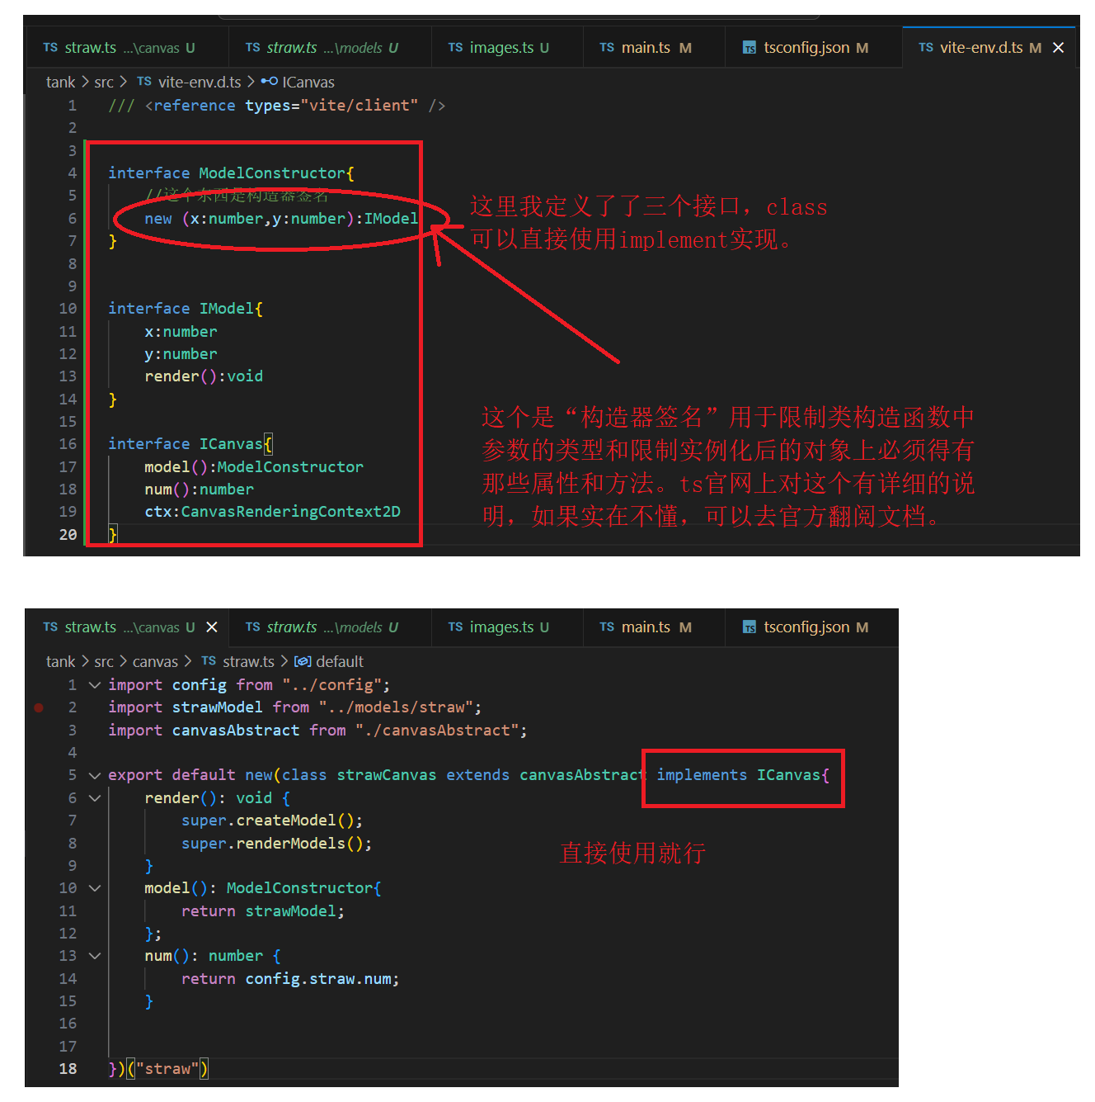

上图演示了vite-env.d.ts文件的基本使用

Class类implement实现interface接口后的效果是，这个类中必须的有interface接口中定义好的那些变量和方法，如果没有它就会报警告。同时在你使用这个类创建的实例的时候，你会有代码提示，提示你你可以调用那些方法。非常的方便！

